**Отчет о проведении**

**Республиканской акции «Весенняя неделя добра - 2018»**

**МКОУ «Манасаульская» СОШ**

**Наименование учреждения / название добровольческого отряда «Юные сердца», «Мы волонтеры», «Дружба»**

**Буйнакский район с. Манасаул**

**ФИО Руководителя Магомедова Ума Рапаниевна Контакты (телефон, факс, e-mail)**

**ФИО координатора* Омарова Разият Махмудовна Контакты (телефон, факс, e-mail)**

|  |  |  |  |  |  |  |
| --- | --- | --- | --- | --- | --- | --- |
| **№** | **Дата проведения** | **Название мероприятия** | **Место проведения** | **Коли -чество благополу -чателей** | | **Коли- чество добро-вольцев** |
| **1** | **17.04** | **Торжественное открытие акции «ВНД»** | **школа** | **120 человек учителя и уч-ся** | | **46 уч-ся** |
| **2** | **18.04** | **«Твори добро» помощь одинокой женщине инвалиду Ахмедовой Патимат** | **В доме Ахмедовой Патимат** | **1** | | **9 уч-ся** |
| **3** | **19.04** | **Акция «Дружба» для воспитанников детского сада** | **Д/с**  **«Ласточка-»** | **18** | | **6 уч-ся** |
| **4** | **20.04** | **Акция «Посади дерево и сохрани его»** | **Школьный участок** | **120 человек учителя и уч-ся** | | 17 |
| Всего:  259 | Всего:  78 | |

ъ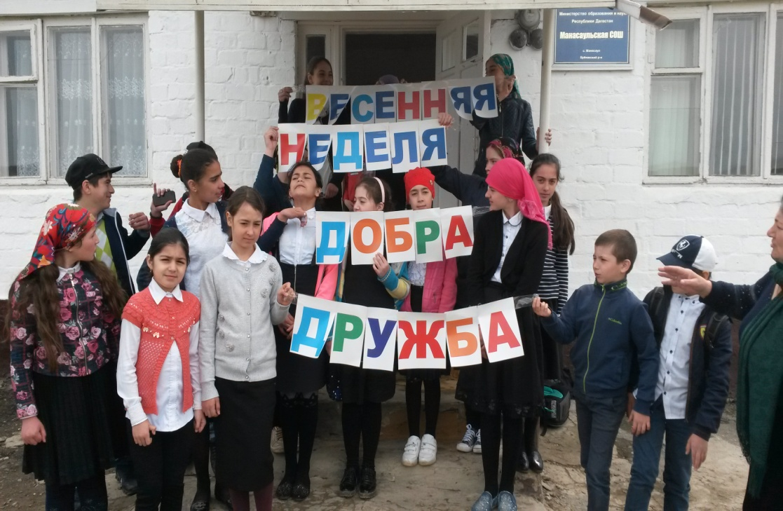

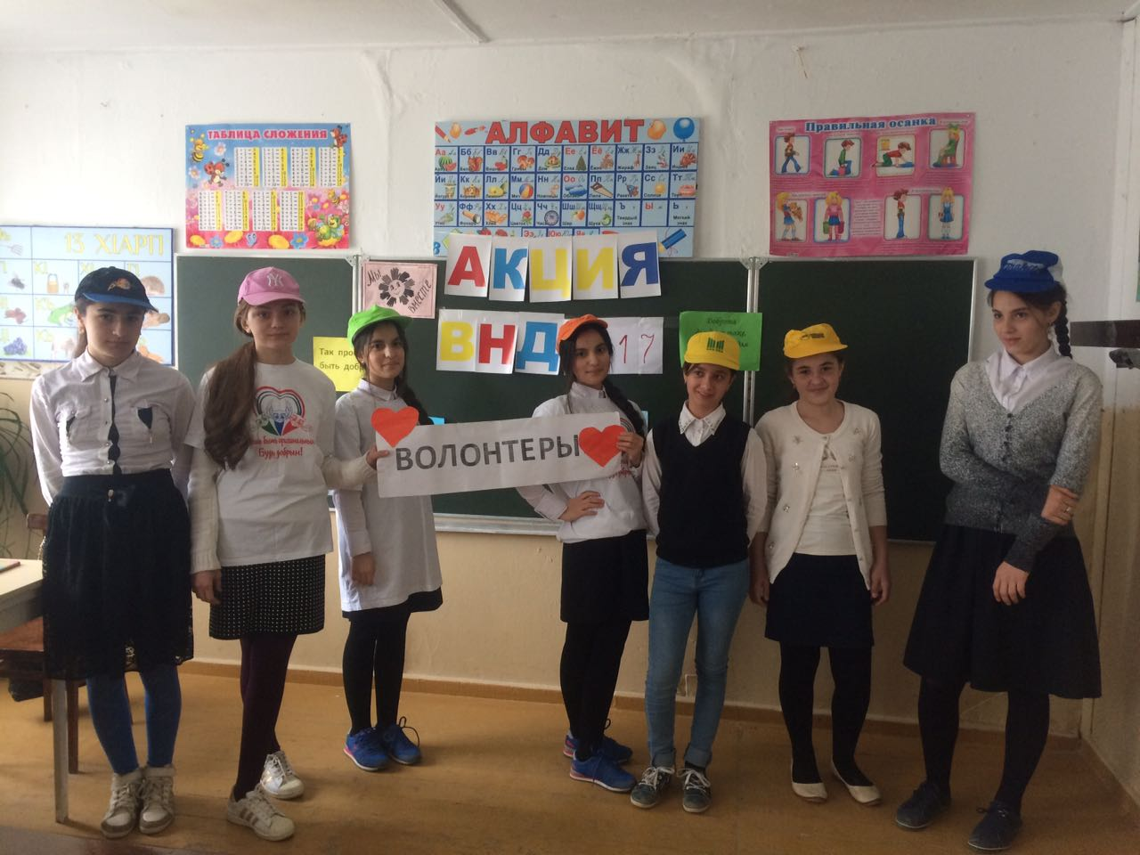

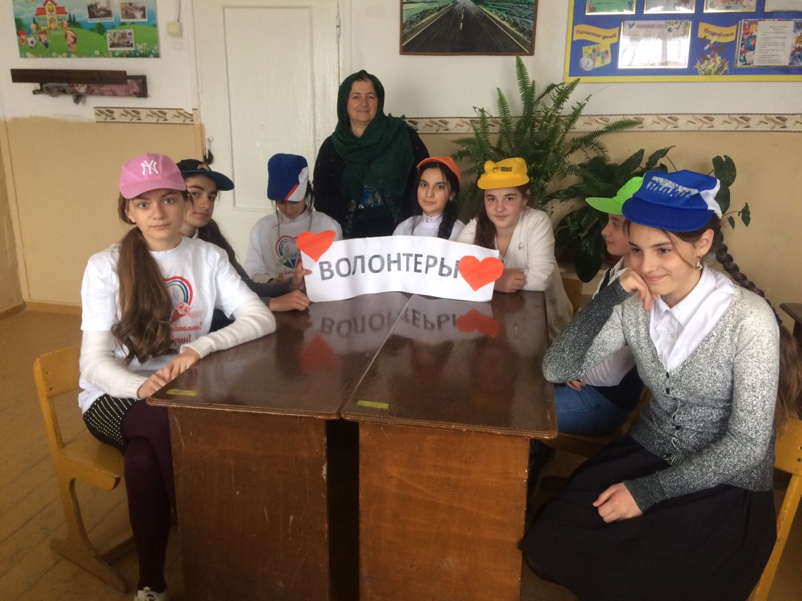

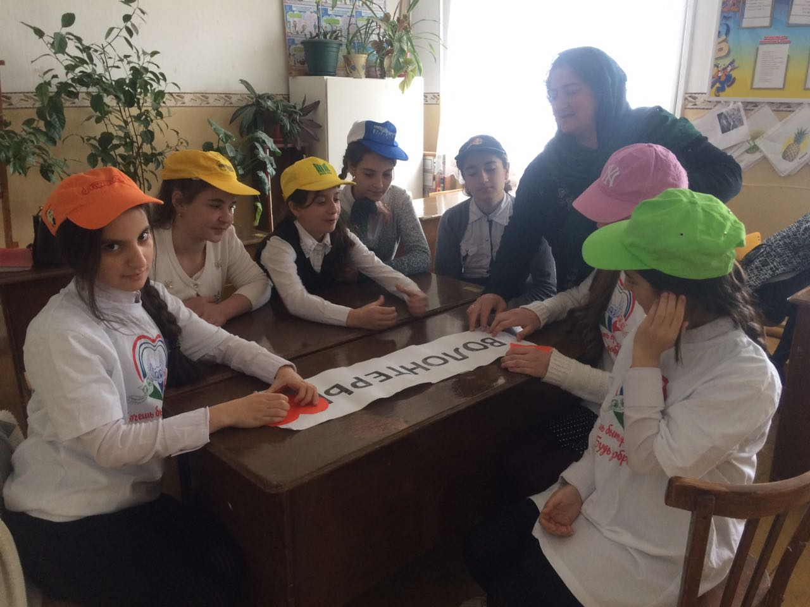

**Акция «Твори добро»**

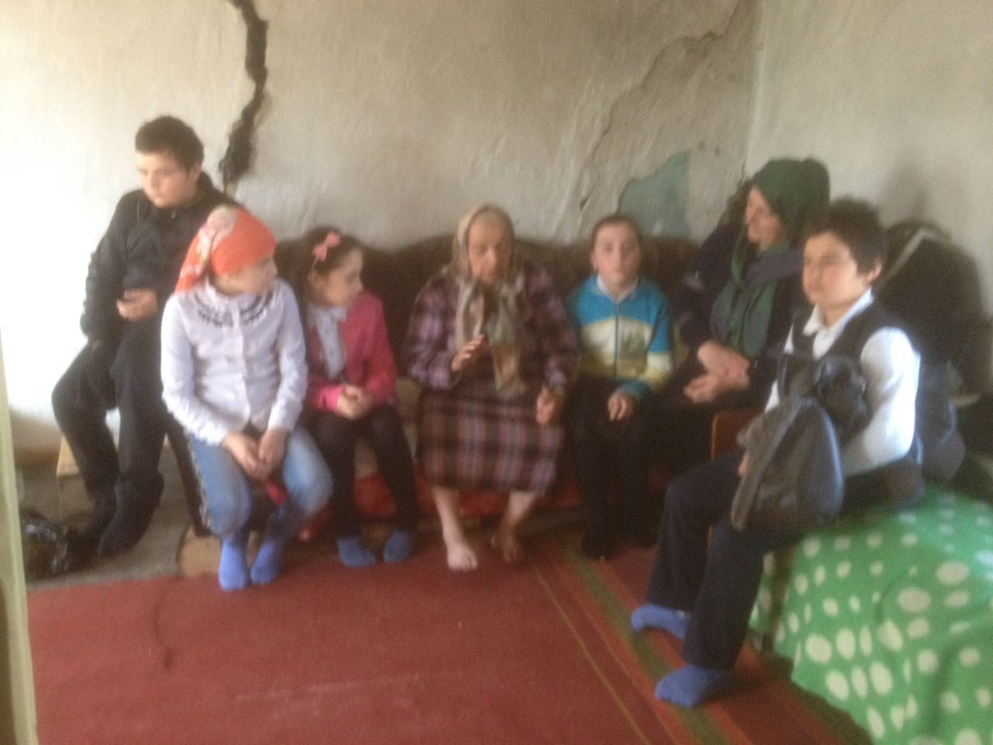

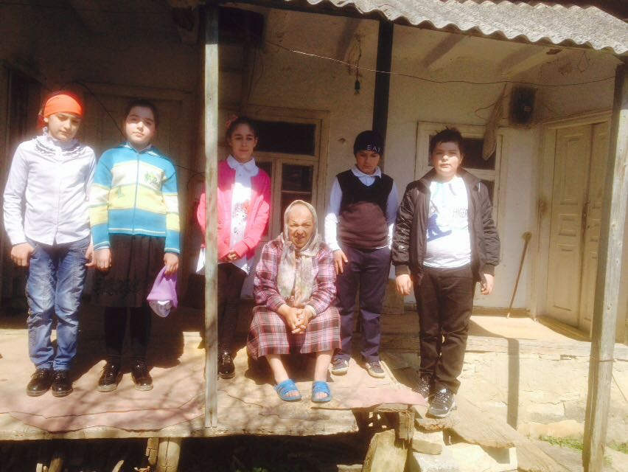

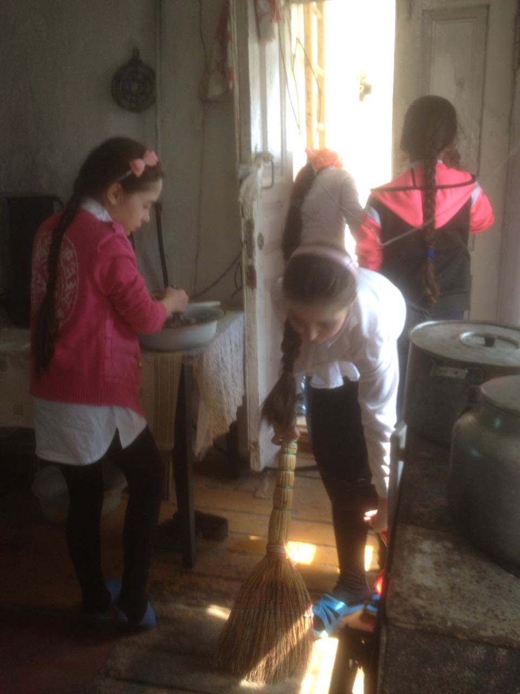

**Акция «Дружба**»

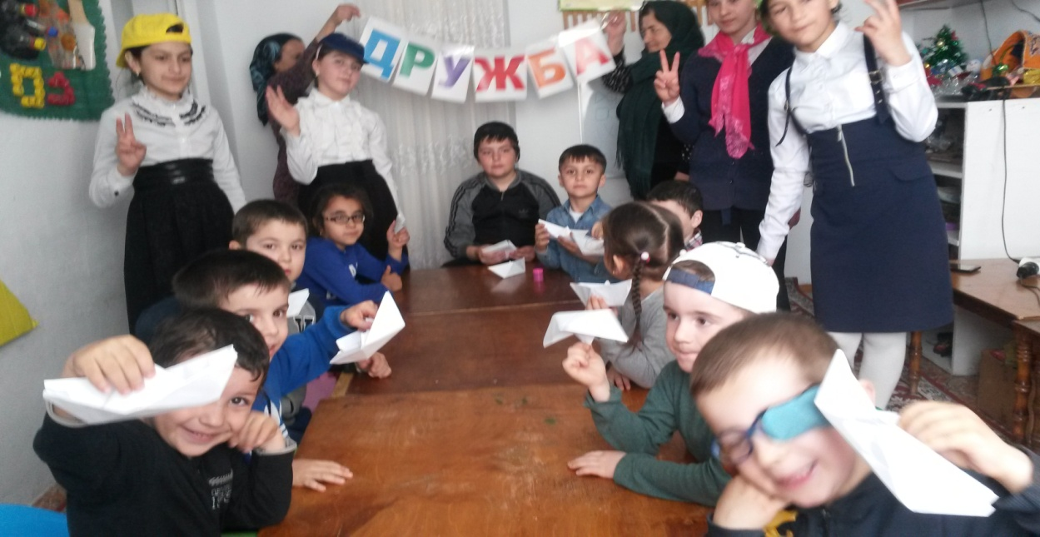

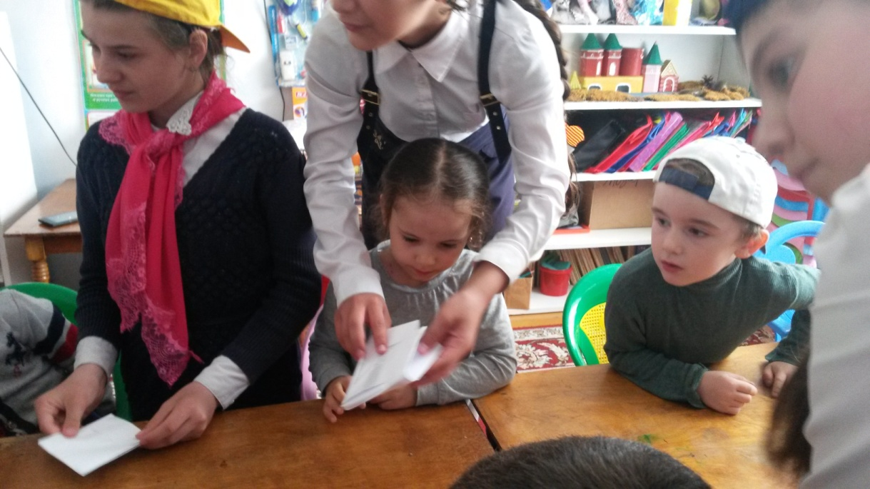

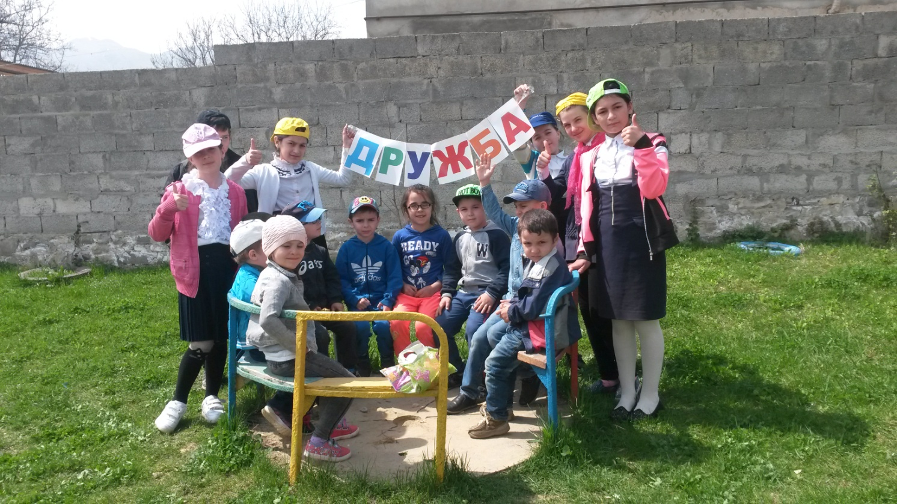

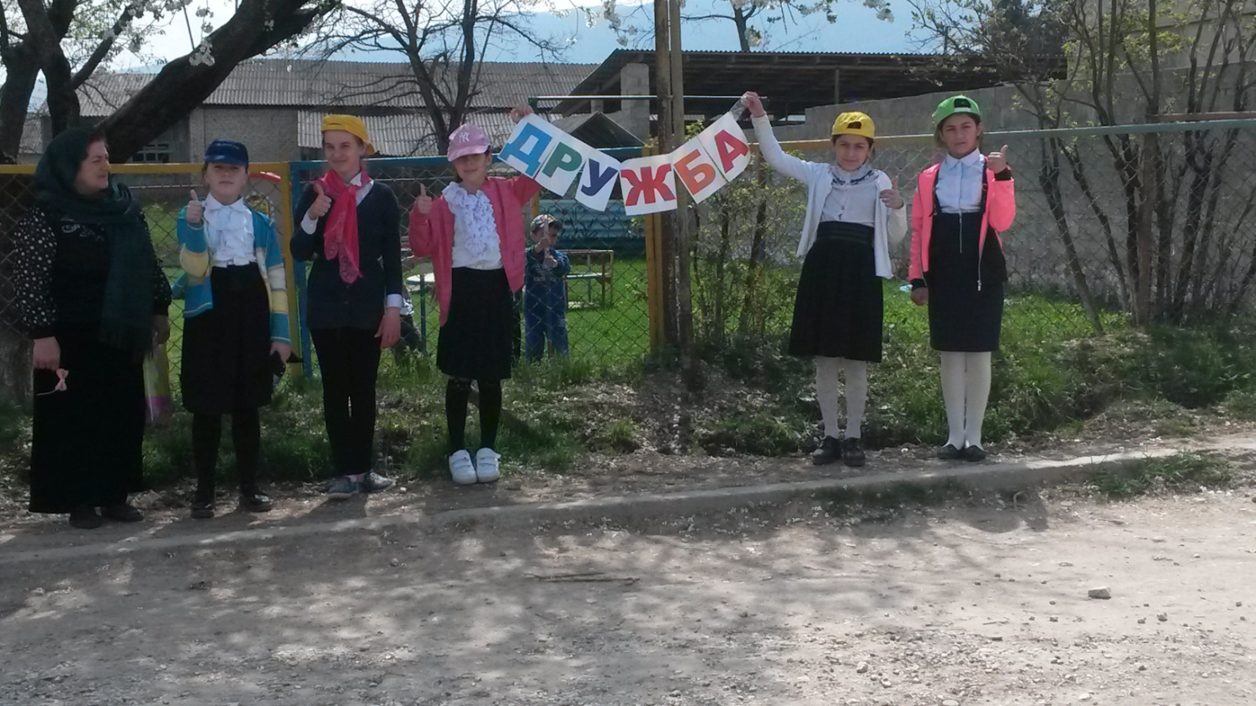

**Акция «Посади дерево и сохрани его»**

